**PROTOCOLOS TCP/IP NIVEL SUPERIOR**

## ESQUEMA PROTOCOLOS BÁSICOS TCP/IP GENERAL

|  |  |  |  |  |  |  |  |  |  |  |  |
| --- | --- | --- | --- | --- | --- | --- | --- | --- | --- | --- | --- |
| **MODELO**  **OSI** |  | **MODELO**  **TCP/IP** |  | **PROTOCOLOS**  **TCP/IP** | | | | | |  | **SISTEMA DE**  **DIRECCIONAMIENTO** |
| Aplicación | Aplicación | NetBios | FTP | SMTP | ... | SNMP | RPC | DIR  Direcciones Específicas:URL.  [http://google.es](http://google.es/) |
| Presentación |
| Sesión |
| Transporte | Transporte | TCP,UDP | | | | | | Puertos (http) |
| Red | Internet | IP | | | ICMP | | | Direcciones IP |
| Enlace | Interfaz de Red | INTERFAZ DE RED | | | | | | Direcciones Físicas |
| Física |

Manteniendo presente este esquema, vamos a ver los protocolos más importantes/usados, del nivel superior.

1. **FTP. File Transfer Protocol.** Se utiliza para la carga o descarga de ficheros en internet. Define dos canales de comunicación. Uno para el que gobierna la comunicación y otro para la transferencia de datos. El diálogo que pone en marcha es un diálogo entre cliente-servidor FTP.
2. **HTTP.** Protocolo utilizado por los navegadores para el acceso a las páginas WEB.
3. **SNMP.** Es uno de los protocolos de la familia TCP/IP utilizados para la gestión de la red. En cada entidad de la red se habilitan unos agentes que recogen información y que envían a un gestor central desde donde se puede visualizar.
4. **RPC.** Protocolo de la capa de aplicación en la arquitectura TP/IP que se encarga de establecer diálogos entre las aplicaciones clientes y sus equivalentes servicios. Se trata de un básico en la arquitectura de aplicaciones cliente/servidor.
5. **SMTP.** Es también básico para el intercambio de mensajes de correo electrónico entre servidores de correo o el que usa la aplicación cliente de correo para enviar mensajes al servidor al que se conecta.
6. **POP. Post Office Protocol** Es el protocolo de comunicaciones de alto nivel que se encarga de descargar mensajes de correo electrónico desde el servidor de correo en donde se encuentra el buzón a la bandeja de entrada del cliente de correo. La versión usada es POP3, pero ya existe POP4.
7. **IMAP.** Similar al anterior, pero con algunas funcionalidades añadidas, sobre todo usado en situaciones de congestión. Permite, por ejemplo, descargar el correo sólo a petición del usuario después de haber leído éste la cabecera.

**EJERCICIO 1:**

## La mayoría de los puertos tienen asociados uno o más puertos en sus sockets de comunicación. ¿Sabríais decir cuáles?

|  |  |
| --- | --- |
| **PROTOCOLO** | **PUERTO** |
| FTP | 21 |
| HTTP | 80 |
| SMTP | 25 | 587 | 2525 |
| POP | 110 |
| IMAP | 143 | 993 |

**EJERCICIO 2:**

¿Cuáles son las utilidades propias de las redes TCP/IP vistas hasta ahora (y más)? Describe su funcionalidad y pon un ejemplo realizado en alguna de las prácticas hechas hasta el momento.

**PING:**

Sirve para enviar paquetes a una dirección específica que se introduce como parámetro con el fin de realizar un test a la red utilizando el protocolo ICMP.

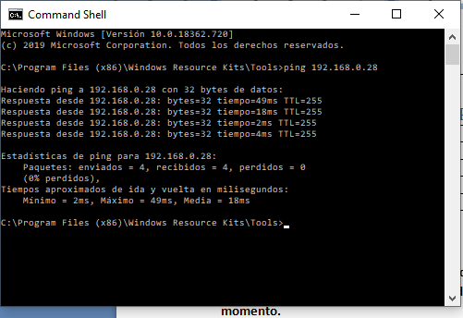

**ARP:**

Se encarga de encontrar la dirección MAC que corresponde a una determinada dirección IP.

Supervisa y modifica la tabla de asignaciones de direcciones IP y direcciones MAC.

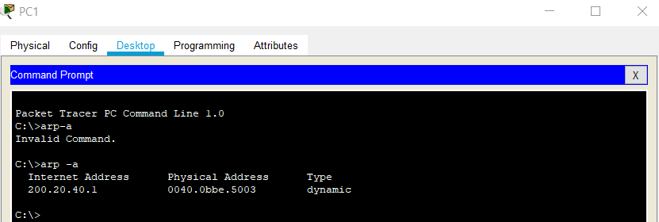

**IPCONFIG/IWCONFIG:**

Permite configurar o comprobar los diferentes parámetros de las interfaces de red, como la dirección IP o la máscara de red.

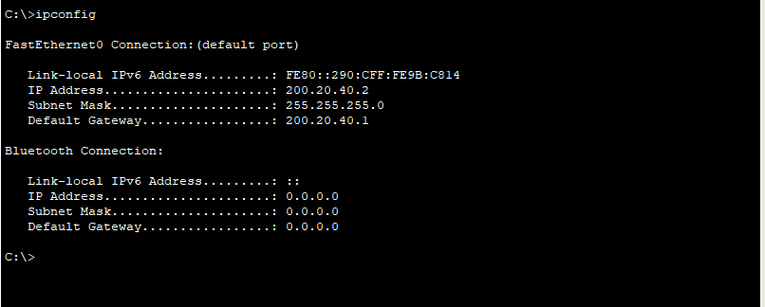

**NETSTAT:**

Muestra una lista de las conexiones activas de un dispositivo, tanto las entrantes como las salientes.

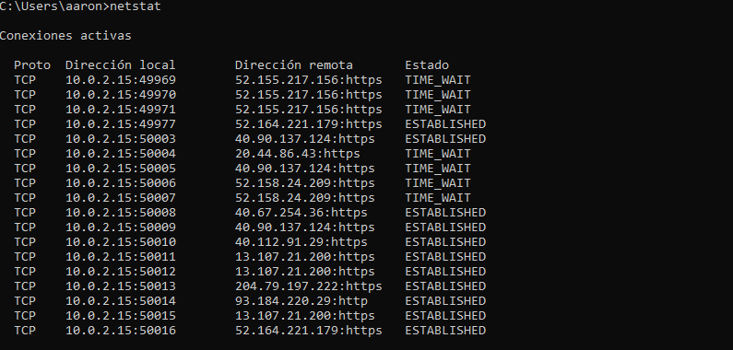

**ROUTE:**

Nos sirve para comprobar las rutas por donde pasa un paquete, nos muestra las rutas activas, las persistentes y una tabla de enrutamiento Ipv4 y Ipv6.

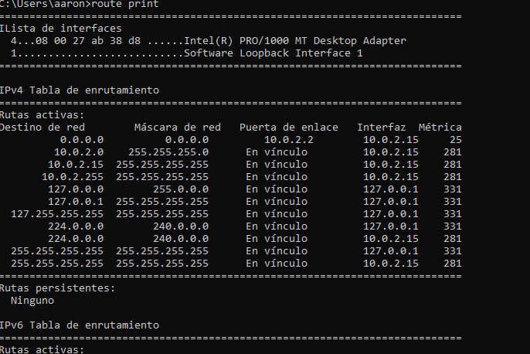

**TRACERT:**

Permite determinar la ruta que los datagramas IP siguen desde un host a otro. Como los saltos posibles.

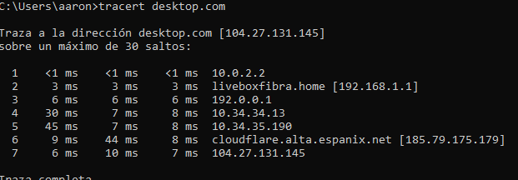

**FTP:**

Es un protocolo que se encarga de la transferencia de archivos entre sistemas conectados a una red.

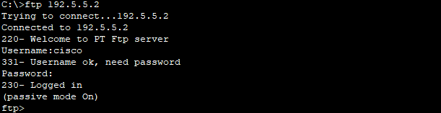

**TFTP:**

Se encarga de transferir pequeños archivos entre dispositivos en una red, es la versión básica de FTP.

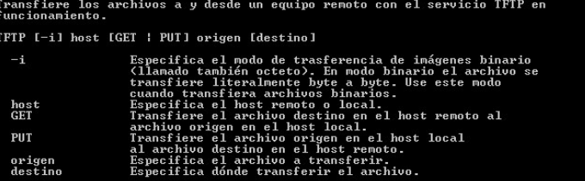

**TELNET:**

Permite controlar un dispositivo desde una forma remota, gracias a su protocolo de red.

No tiene una conexión segura.

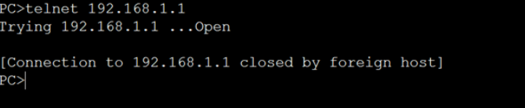

**SSH:**

Permite tener comunicaciones seguras entre dos sistemas y permite a los usuarios conectarse a un host remotamente.

